



TEAM-PLAN

version 0.2



Περιεχόμενα

Περιεχόμενα 1

**Αλλαγές από προηγούμενες εκδόσεις** 2

**Σύνθεση της Ομάδας** 2

**Εισαγωγή** 2

Ομάδα Υλοποίησης 2

Εργαλεία Υλοποίησης 3

Μέθοδος Ανάπτυξης Λογισμικού 3

**Διαγράμματα χρονοπρογραμματισμού** 3

Gantt Διάγραμμα 4

Pert Διάγραμμα 13

# **Σύνθεση της Ομάδας**

| Κακαφώνη Σοφία | 1080433 | 5ο | CEID |
| --- | --- | --- | --- |
| Λαμπροπούλου Σοφία | 1072606 | 5ο | CEID |
| Τοπάλης Λάζαρος | 1088101 | 4ο | CEID |
| Χαλούλου Δανάη | 1072596 | 5ο | CEID |

# **Εισαγωγή**

## Ομάδα Υλοποίησης

Η ομάδα μας αποτελείται από έναν Project Manager και από έναν Quality Manager. Ξεκινώντας από τον Project Manager, ορίστηκε ο Τοπάλης Λάζαρος, λόγω της οργανωτικότητάς του και της επικοινωνιακής του ικανότητας θα μπορούσε να συνεισφέρει στον καλύτερο συντονισμό της ομάδας και στην επικοινωνία με τον πελάτη και τα μέλη της ομάδας. Ως Quality Manager, ορίστηκε η Λαμπροπούλου Σοφία, η οποία ούσα παρατηρητική με κριτική σκέψη και ικανή να λύνει προβλήματα μπορεί να αποτελέσει αρωγός της ομάδας.

Τα υπόλοιπα μέλη της ομάδας επιλέχτηκαν με τέτοιο τρόπο ώστε να μπορεί καθένα από αυτά να συνεισφέρει στην βέλτιστη υλοποίηση του **Food Diaries**. Ξεκινώντας από τη Χαλούλου Δανάη, έχοντας ασχοληθεί σε μεγάλο βαθμό με την γλώσσα *Java* θα μπορέσει να επιλύσει πιθανά προβλήματα που ίσως προκύψουν κατά την υλοποίηση του έργο. Τέλος, η Κακαφώνη Σοφία έχοντας γραφιστικές γνώσεις, θα μπορέσει να δώσει μία νέα οπτική στον γραφικό σχεδιασμό του έργου ώστε να είναι πιο προσιτό και ευπαρουσίαστο προς τους χρήστες.

## Εργαλεία Υλοποίησης

* Γλώσσες προγραμματισμού: Java, SQL
* Περιβάλλοντα Ανάπτυξης: Visual Studio Code, Scene Builder, MySQL, phpMyAdmin
* Πλατφόρμες Επικοινωνίας: Instagram, GitHub (Issues, Commits), Google Drive, Zoom
* Διαγράμματα Gantt: Primavera
* Διαγράμματα Pert: [draw.io](https://draw.io/)
* Διαγράμματα ER: phpMyAdmin
* Επεξεργασία Κειμένων Αναφοράς: Microsoft Word
* Mock-up Screens: [Canva](http://www.canva.com/)
* Version Control: [GitHub](https://github.com/ltopalis/foodDiaries.git)

## Μέθοδος Ανάπτυξης Λογισμικού

Η μέθοδος που θα ακολουθηθεί για την εκπόνηση του έργου είναι η Scrum. Λόγω της μορφής της, κυρίως με τη δυνατότητα συνεχής αξιολόγησης και τροποποίησης των υπο-μερών της, θεωρήθηκε αρκετά προσιτή και βοηθητική για μία ομάδα, η οποία δεν έχει ιδιαίτερη εμπειρία πάνω στον τομέα του project development. Η scrum, επίσης, προάγει την καθημερινή επικοινωνία των μελών της ομάδας, κάτι που θα ήταν αρκετά επιθυμητό και από εμάς για την καλύτερη οργάνωση και συντονισμό της ομάδας.

Όσον αφορά τους ρόλους της scrum θα ισχύουν τα εξής στην δική μας ομάδα:

* Scrum Master: Ορίστηκε η Χαλούλου Δανάη για να επιβλέπει την πρόοδο του έργου, να αναθέτει τα διάφορα υπο-έργα κ.ο.κ.
* Team Members: Είναι όλα τα μέλη της ομάδας που συμμετέχουν στην εκπόνησή του έργου.
* Product Owner: Ορίστηκε η Κακαφώνη Σοφία ώστε να είναι υπεύθυνη για την διαχείριση και βελτιστοποίηση του backlog.

# **Διαγράμματα χρονοπρογραμματισμού**

## Gantt Διάγραμμα

~~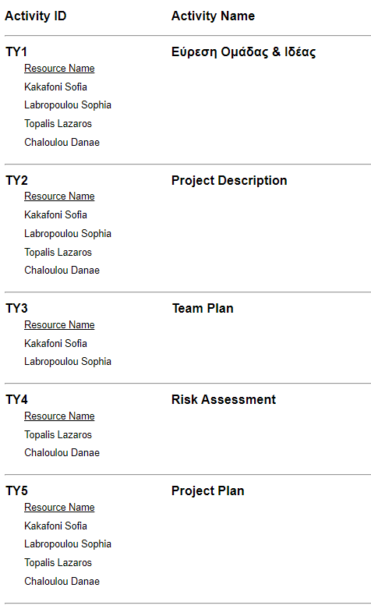~~

~~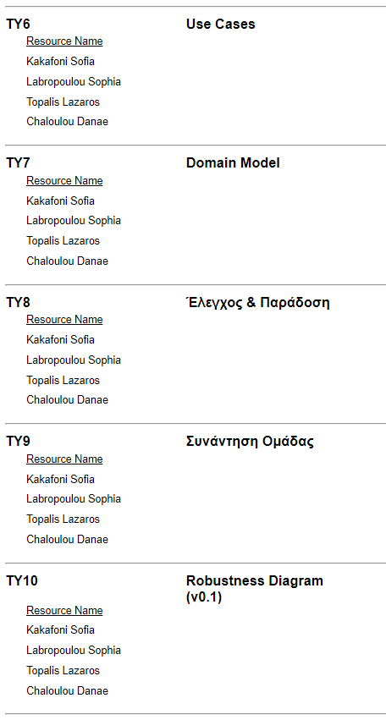~~

~~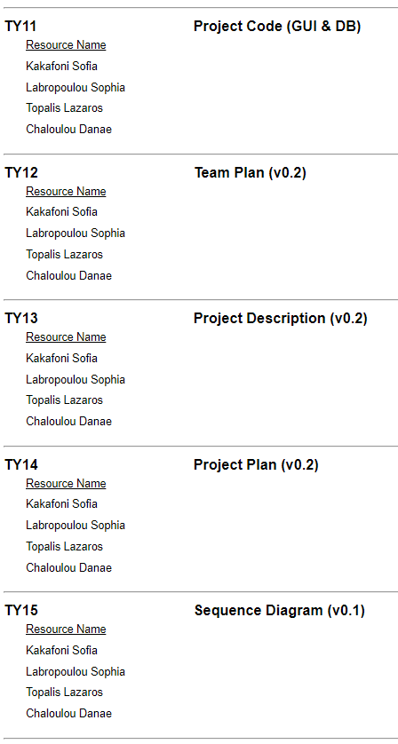~~

~~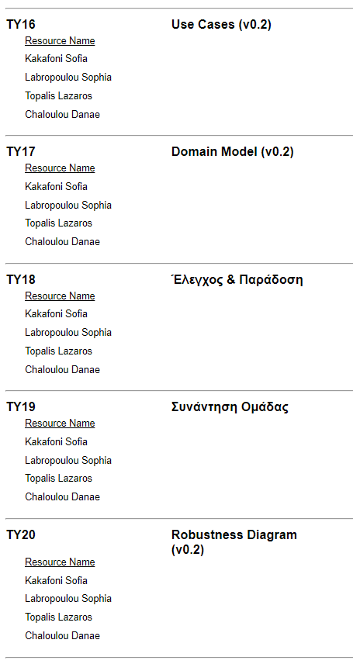~~

~~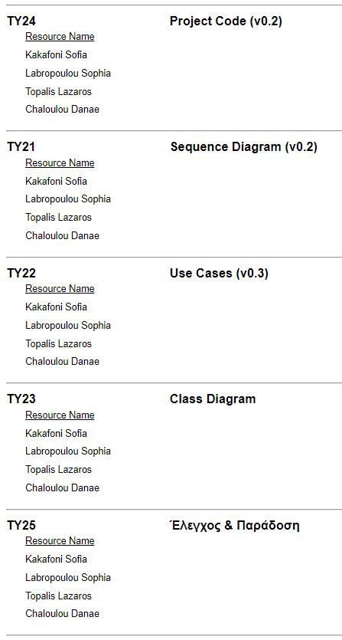~~

~~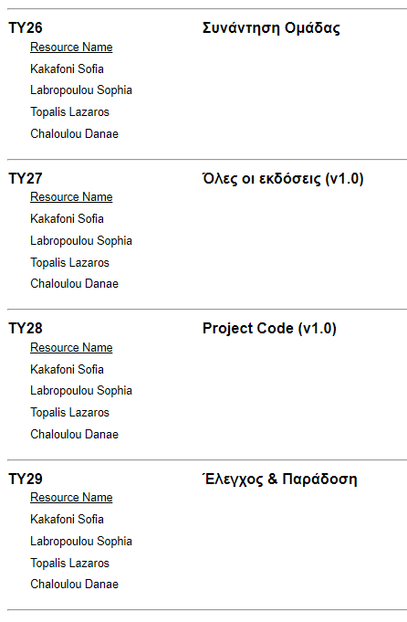~~

~~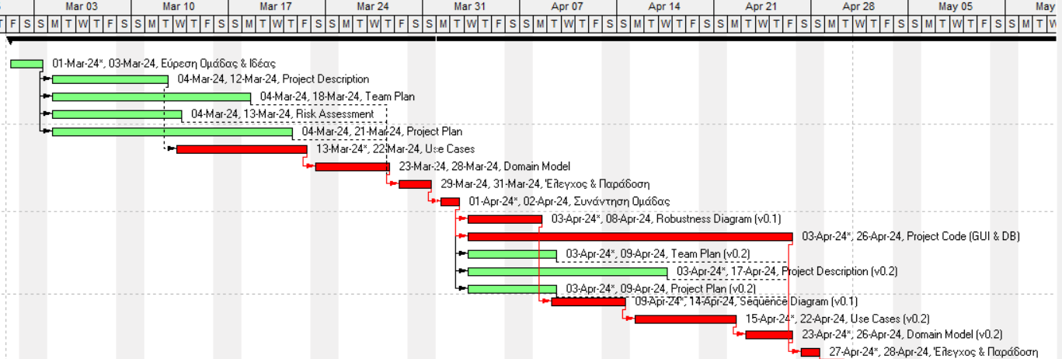~~

~~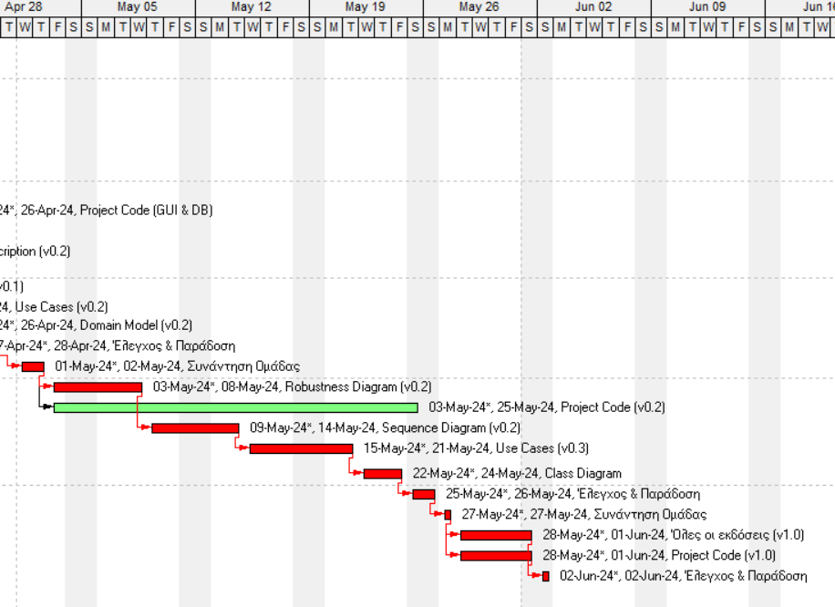~~

## 

## 

## 

## Pert Διάγραμμα

